РАБОТАЕМ В ПАРАХ – 2

1. Платы Микробит умеют общаться! Объединитесь с соседом и подключите две платы в один компьютер.
2. Перейдите на сайт [https://makecode.microbit.org/#](https://makecode.microbit.org/)
3. Создайте переменную КУБИК (раздел «Переменные»)
4. Создайте программу, в которой:

Радио: при получении данных receivedNumber (раздел «Радио»)

Если receiverNumber больше или равен КУБИК (разделы «Логика» и «Переменные»), то

Показать значок грустного смайла (раздел «Основное»)

Иначе

Показать значок веселого смайла (раздел «Основное»)

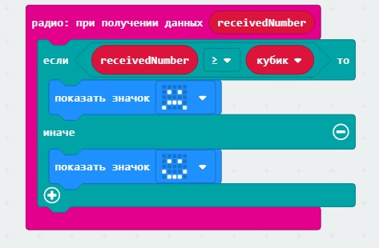

1. В стороне создайте еще одну часть программы:

По жесту встряхивание (раздел «Ввод»)

Задать для КУБИК значение выбрать случайно от 1 до 6 (разделы «Переменные» и «Математика»)

Показать число КУБИК (разделы «Основное» и «Переменные»)

Радио: отправить число КУБИК (разделы «Радио» и «Переменные»)

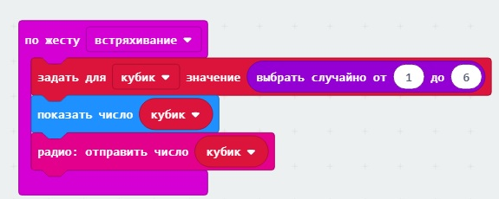

1. Когда программа будет готова, внизу введите ее название, а затем нажмите на синий значок дискеты. Сайт предложит сохранить Вашу программу. Нажмите «Ок».

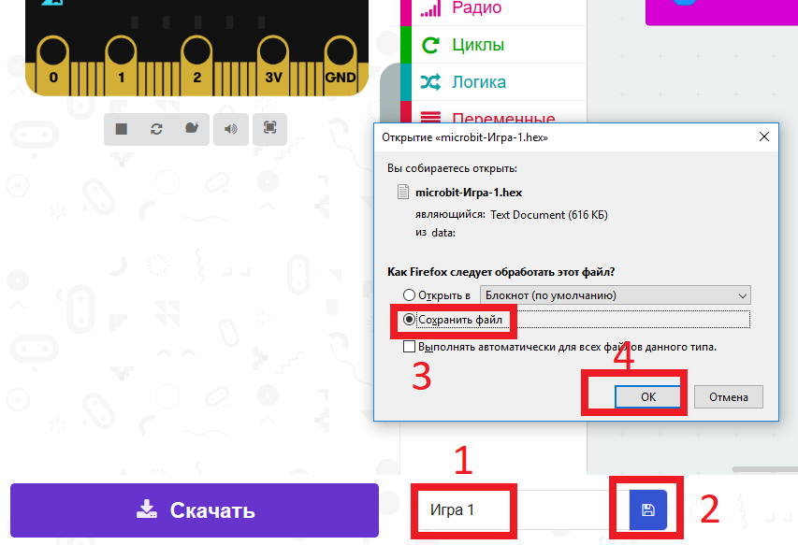

1. Файл был скачан в папку «Загрузки» вашего браузера. Надо его найти, скопировать и вставить на ОБА ДИСКА MicroBit в «Моем компьютере».

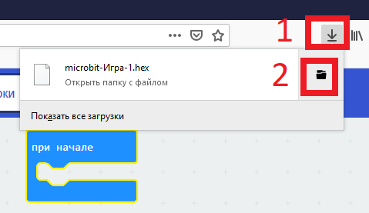

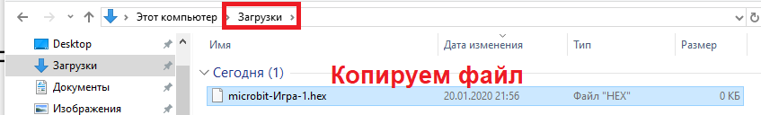

**ВСТРЯХИВАЙТЕ ПЛАТЫ ПО ОЧЕРЕДИ И ВЫЯВЛЯЙТЕ ПОБЕДИТЕЛЯ ИГРЫ!**